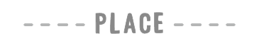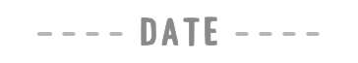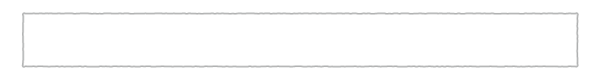

点線の□オブジェクトは印刷前に削除してください

謹啓　◯◯の候　皆様には益々ご清祥のことと

お慶び申し上げます

このたび　私たちは結婚式を挙げることになりました

つきましては　大切な皆様と楽しいひとときを過ごしたく

ささやかな披露パーティーを催したいと存じます

ご多用中　恐縮ではございますが

ご出席いただければ幸いです

なお　当日は会費制にさせていただきましたので

ご祝儀などのお心遣いはなさいませんよう

お願い申し上げます

謹白

0000年00月吉日

新　郎　名　前　　　　新　婦　名　前

0000年00月00日（〇曜日）

受　付　午前00時00分

挙　式　午前00時00分

披露宴　午後00時00分

○○○○○○○○

○○○○

東京都○○○○○○0−00−0

TEL 00−0000−0000

尚　ご多用中恐縮に存じますが　挙式にもご列席賜りたく

当日　午前00時00分までにお越しくださいますようお願い申し上げます

お手数ながら　ご都合の程を

00月00日までにご一報賜りますようお願い申し上げます

会費　0,000円

会費　0,000円

尚　ご多用中恐縮に存じますが　挙式にもご列席賜りたく

当日　午前00時00分までにお越しくださいますようお願い申し上げます

お手数ながら　ご都合の程を

00月00日までにご一報賜りますようお願い申し上げます

○○○○○○○○

○○○○

東京都○○○○○○0−00−0

TEL 00−0000−0000

0000年00月00日（〇曜日）

受　付　午前00時00分

挙　式　午前00時00分

披露宴　午後00時00分

新　郎　名　前　　　　新　婦　名　前

0000年00月吉日

謹啓　◯◯の候　皆様には益々ご清祥のことと

お慶び申し上げます

このたび　私たちは結婚式を挙げることになりました

つきましては　大切な皆様と楽しいひとときを過ごしたく

ささやかな披露パーティーを催したいと存じます

ご多用中　恐縮ではございますが

ご出席いただければ幸いです

なお　当日は会費制にさせていただきましたので

ご祝儀などのお心遣いはなさいませんよう

お願い申し上げます

謹白

会費　0,000円

尚　ご多用中恐縮に存じますが　挙式にもご列席賜りたく

当日　午前00時00分までにお越しくださいますようお願い申し上げます

お手数ながら　ご都合の程を

00月00日までにご一報賜りますようお願い申し上げます

○○○○○○○○

○○○○

東京都○○○○○○0−00−0

TEL 00−0000−0000

0000年00月00日（〇曜日）

受　付　午前00時00分

挙　式　午前00時00分

披露宴　午後00時00分

新　郎　名　前　　　　新　婦　名　前

0000年00月吉日

謹啓　◯◯の候　皆様には益々ご清祥のことと

お慶び申し上げます

このたび　私たちは結婚式を挙げることになりました

つきましては　大切な皆様と楽しいひとときを過ごしたく

ささやかな披露パーティーを催したいと存じます

ご多用中　恐縮ではございますが

ご出席いただければ幸いです

なお　当日は会費制にさせていただきましたので

ご祝儀などのお心遣いはなさいませんよう

お願い申し上げます

謹白

○○○○○○○○

○○○○

東京都○○○○○○0−00−0

TEL 00−0000−0000

会費　0,000円

謹啓　◯◯の候　皆様には益々ご清祥のことと

お慶び申し上げます

このたび　私たちは結婚式を挙げることになりました

つきましては　大切な皆様と楽しいひとときを過ごしたく

ささやかな披露パーティーを催したいと存じます

ご多用中　恐縮ではございますが

ご出席いただければ幸いです

なお　当日は会費制にさせていただきましたので

ご祝儀などのお心遣いはなさいませんよう

お願い申し上げます

謹白

新　郎　名　前　　　　新　婦　名　前

0000年00月吉日

尚　ご多用中恐縮に存じますが　挙式にもご列席賜りたく

当日　午前00時00分までにお越しくださいますようお願い申し上げます

お手数ながら　ご都合の程を

00月00日までにご一報賜りますようお願い申し上げます

0000年00月00日（〇曜日）

受　付　午前00時00分

挙　式　午前00時00分

披露宴　午後00時00分